TÀI LIỆU HƯỚNG DẪN SỬ DỤNG

1. Chức năng Đăng ký tài khoản

Bước 1: Chạy chương trình để hiện lên trang đăng nhập



Bước 2: Nhấn vào nút đăng ký, sau khi nhấn thì sẽ hiện trang đăng ký



Bước 3: Nhập thông tin số điện thoại



Sau khi nhập nhấn tiếp tục, hệ thống sẽ trả về kết quả gửi otp

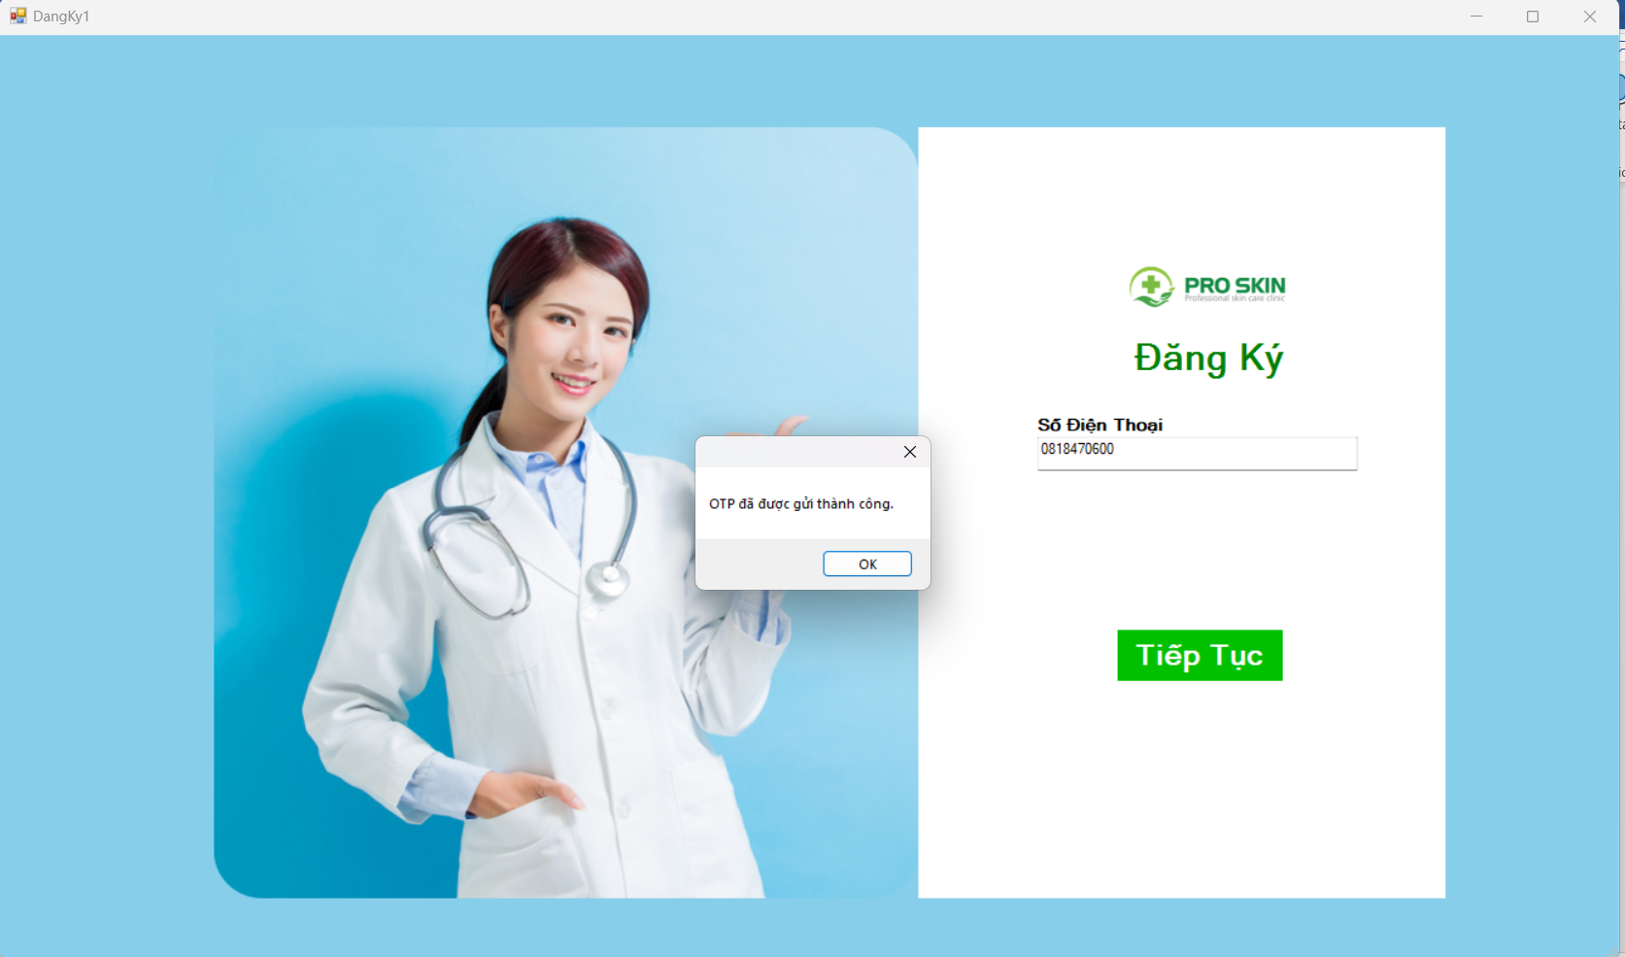

Nhận được kết quả gửi thành công thì nhấn OK để tiếp tục

Bước 4: Nhập mã xác nhận trong tin nhắn mà hệ thống đã gửi về số điện thoại



Sau khi nhập đúng thì hệ thống sẽ hiện thông báo OTP hợp lệ vui lòng nhấn OK để tiếp tục.



Bước 5: Nhập mật khẩu và xác thực lại mật khẩu mà bạn muốn



Sau đó nhấn đăng ký để tiếp tục. Vậy chúng ta đã tạo thành công tài khoản của mình.

2. Chức năng quên mật khẩu

Bước 1: Nhấn vào nút quên mật khẩu trên trang đăng nhập



Bước 2: Nhập số điện thoại mà bạn đã đăng ký tài khoản trước đó, nhấn tiếp tục



Bước 3: Nhập mã OTP vừa được gửi về số điện thoại để xác thực tài khoản, nhấn tiếp tục. Hệ thống sẽ gửi thông báo bạn đã nhập đúng hay chưa nếu đúng thì bấm OK để đến bước kế tiếp.



Bước 4: Nhập mật khẩu mới và xác nhận lại mật khẩu mới



Hệ thống thông báo đổi mật khẩu thành công vui lòng nhấn OK để quay về trang đăng nhập.

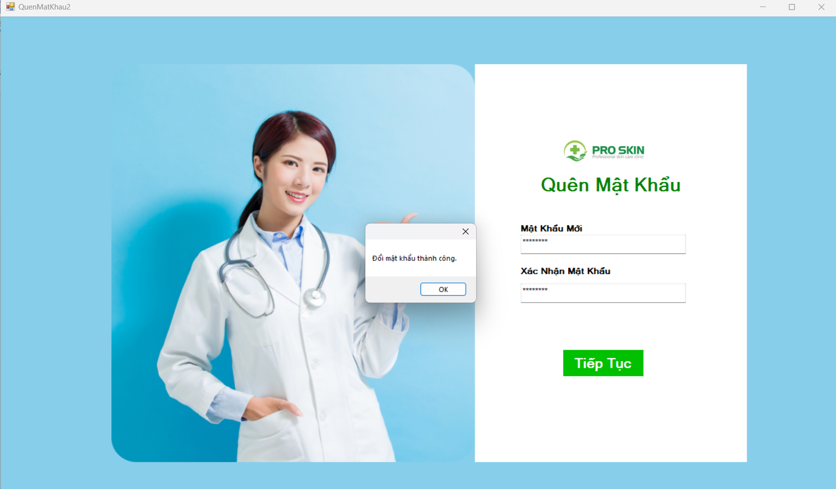

3. Chức năng đăng nhập

Nhập đầy đủ thông tin Số điện thoại và mật khẩu mà bạn đã đăng ký, nhấn đăng nhập để tiếp tục. Nếu thông tin đúng thì hệ thống sẽ chuyển bạn đến trang chủ



